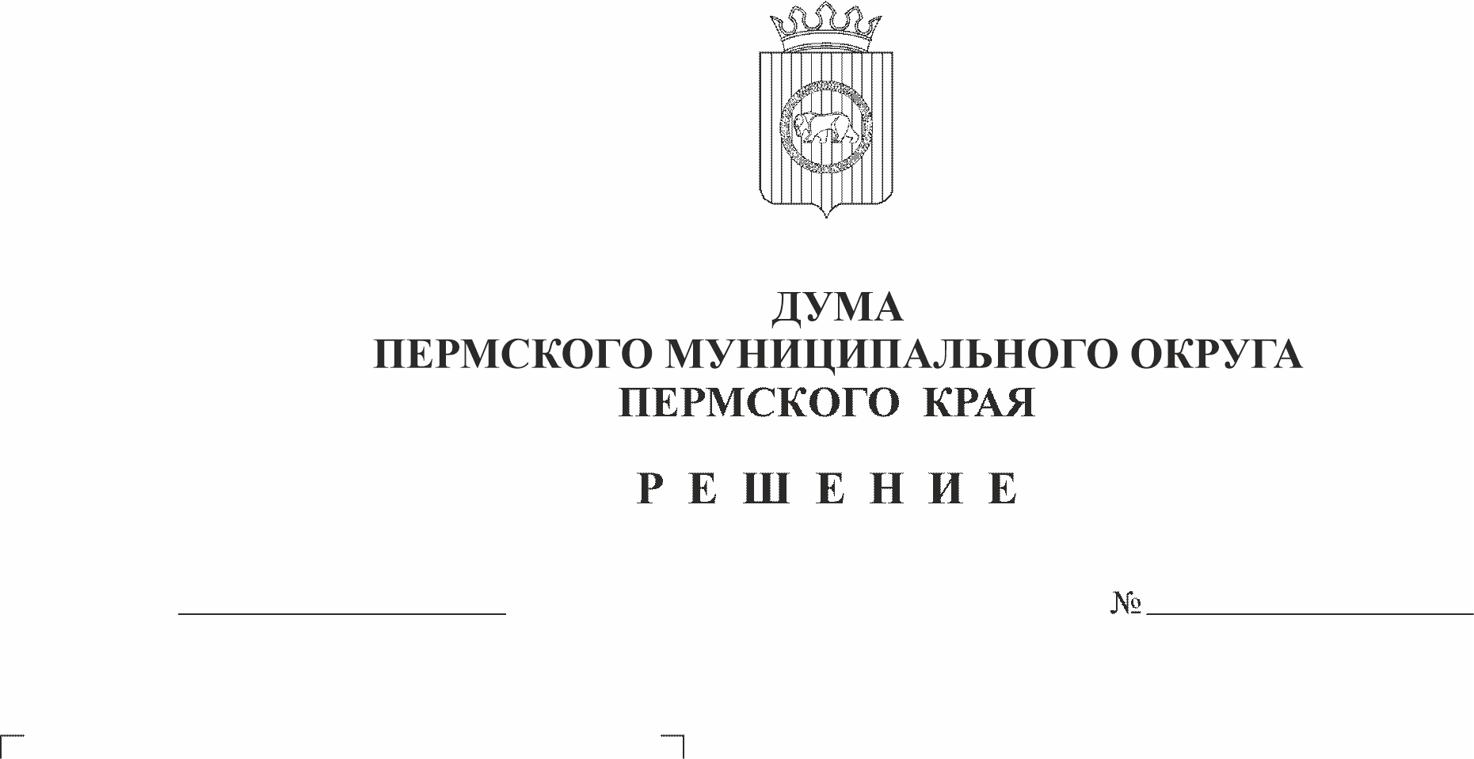
О внесении изменений в Положение о специализированном жилищном фонде Пермского муниципального округа Пермского края, утвержденное решением Думы Пермского муниципального округа Пермского края от 23 марта 2023 г. № 133
262
23.11.2023
В соответствии с пунктом 4 части 1 статьи 14, статьями 92, 99, 103 Жилищного кодекса Российской Федерации, пунктом 6 части 1 статьи 16 Федерального закона от 06 октября 2003 г. № 131-ФЗ «Об общих принципах организации местного самоуправления в Российской Федерации», постановлением Правительства Российской Федерации от 26 января 2006 г. № 42 «Об утверждении Правил отнесения жилого помещения к специализированному жилищному фонду и типовых договоров найма специализированных жилых помещений», пунктом 7 части 1 статьи 5, пунктом 1 части 2 статьи 25 Устава Пермского муниципального округа Пермского края
Дума Пермского муниципального округа Пермского края РЕШАЕТ:
1. Внести в Положение о специализированном жилищном фонде Пермского муниципального округа Пермского края, утвержденное решением Думы Пермского муниципального округа Пермского края от 23 марта 2023 г. № 133, следующие изменения:
1.1. пункт 4.2. раздела IV изложить в следующей редакции:
«4.2. Служебные жилые помещения предоставляются гражданам, указанным в пункте 4.1. настоящего раздела, в виде жилого дома, отдельной квартиры исходя из нормы предоставления площади жилого помещения по договорам социального найма, установленной нормативными правовыми актами Пермского муниципального округа.
При наличии письменного согласия гражданина, указанном в пункте 4.1 настоящего раздела, и всех совершеннолетних членов его семьи служебные жилые помещения могут быть предоставлены из расчета не менее шести квадратных метра на одного человека».
1.2. пункт 9.2. раздела IX изложить в следующей редакции:
«9.2. Жилые помещения по договорам найма специализированных жилых помещений предоставляются указанным в пункте 9.1. настоящего раздела лицам в соответствии с нормативными правовыми актами Правительства Пермского края.».
2. Настоящее решение опубликовать (обнародовать) в бюллетене муниципального образования «Пермский муниципальный округ» и разместить на сайте Пермского муниципального округа в информационно-телекоммуникационной сети Интернет (www.permokrug.ru).
3. Настоящее решение вступает в силу со дня его официального опубликования (обнародования).

Председатель Думы
Пермского муниципального округа Д.В. Гордиенко

Глава муниципального округа -
глава администрации Пермского
муниципального округа В.Ю. Цветов

